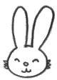
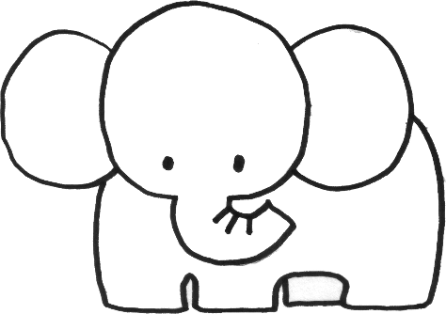
１
２
３
４
５
６
７
８
９
かけざん音読シート なまえ（ ）
＊まず、ひょうの上から下に、のぼり九九で読みましょう。

＊とちゅうを、ぬかさないように読みましょう。 をゆびでおさえながら読むと、ぬかさないで読めますよ。

＊おぼえたら、ひょうを見ないで、言ってみましょう。
みぎの１２３４・・・だけ書いてある小さなひょうの をゆびでおさえながら言うと、とちゅうをぬかさないで、言えますよ。

＊ひょうを見ないで、 もおさえないで、しっかり言えるようになったら、おうちの人や、先生にきいてもらいましょう。ごうかくしたら、のぼりくだりモードのカードに、ごうかくの日を書いてもらいましょう。

＊のぼり九九をしっかりおぼえたら、ひょうの下から上に、くだり九九で読みましょう。

＊ひとつのだんを、かんぜんにおぼえてから、べつのだんにすすみましょう。

かけざん音読シート①
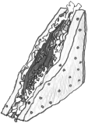  二のだん | 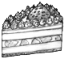  三のだん | 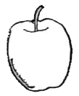  四のだん
にいちが に  ２×１＝２ | さんいちが さん  ３×１＝３ | しいちが し  ４×１＝４
ににんが し  ２×２＝４ | さんにが ろく  ３×２＝６ | しにが はち  ４×２＝８
にさんが ろく  ２×３＝６ | さざんが く  ３×３＝９ | しさん じゅうに  ４×３＝１２
にしが はち  ２×４＝８ | さんし じゅうに  ３×４＝１２ | しし じゅうろく  ４×４＝１６
にご じゅう  ２×５＝１０ | さんご じゅうご  ３×５＝１５ | しご にじゅう  ４×５＝２０
にろく じゅうに  ２×６＝１２ | さぶろく じゅうはち  ３×６＝１８ | しろく にじゅうし  ４×６＝２４
にしち じゅうし  ２×７＝１４ | さんしち にじゅういち  ３×７＝２１ | ししち にじゅうはち  ４×７＝２８
にはち じゅうろく  ２×８＝１６ | さんぱ にじゅうし  ３×８＝２４ | しは さんじゅうに  ４×８＝３２
にく じゅうはち  ２×９＝１８ | さんく にじゅうしち  ３×９＝２７ | しく さんじゅうろく  ４×９＝３６
かけざん音読シート②
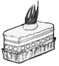  五のだん | 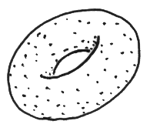  六のだん | 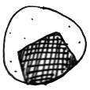  七のだん
ごいちが ご  ５×１＝５ | ろくいちが ろく  ６×１＝６ | しちいちが しち  ７×１＝７
ごに じゅう  ５×２＝１０ | ろくに じゅうに  ６×２＝１２ | しちに じゅうし  ７×２＝１４
ごさん じゅうご  ５×３＝１５ | ろくさん じゅうはち  ６×３＝１８ | しちさん にじゅういち  ７×３＝２１
ごし にじゅう  ５×４＝２０ | ろくし にじゅうし  ６×４＝２４ | しちし にじゅうはち  ７×４＝２８
ごご にじゅうご  ５×５＝２５ | ろくご さんじゅう  ６×５＝３０ | しちご さんじゅうご  ７×５＝３５
ごろく さんじゅう  ５×６＝３０ | ろくろく さんじゅうろく  ６×６＝３６ | しちろく しじゅうに  ７×６＝４２
ごしち さんじゅうご  ５×７＝３５ | ろくしち しじゅうに  ６×７＝４２ | しちしち しじゅうく  ７×７＝４９
ごは しじゅう  ５×８＝４０ | ろくは しじゅうはち  ６×８＝４８ | しちは ごじゅうろく  ７×８＝５６
ごっく しじゅうご  ５×９＝４５ | ろっく ごじゅうし  ６×９＝５４ | しちく ろくじゅうさん  ７×９＝６３
かけざん音読シート③
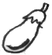  八のだん | 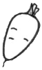  九のだん | 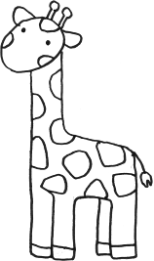  一のだん
はちいちが はち  ８×１＝８ | くいちが く  ９×１＝９ | いんいちが いち  １×１＝１
はちに じゅうろく  ８×２＝１６ | くに じゅうはち  ９×２＝１８ | いんにが に  １×２＝２
はちさん にじゅうし  ８×３＝２４ | くさん にじゅうしち  ９×３＝２７ | いんさんが さん  １×３＝３
はちし さんじゅうに  ８×４＝３２ | くし さんじゅうろく  ９×４＝３６ | いんしが し  １×４＝４
はちご しじゅう  ８×５＝４０ | くご しじゅうご  ９×５＝４５ | いんごが ご  １×５＝５
はちろく しじゅうはち  ８×６＝４８ | くろく ごじゅうし  ９×６＝５４ | いんろくが ろく  １×６＝６
はちしち ごじゅうろく  ８×７＝５６ | くしち ろくじゅうさん  ９×７＝６３ | いんしちが しち  １×７＝７
はっぱ ろくじゅうし  ８×８＝６４ | くは しちじゅうに  ９×８＝７２ | いんはちが はち  １×８＝８
はっく しちじゅうに  ８×９＝７２ | くく はちじゅういち  ９×９＝８１ | いんくが く  １×９＝９

